СОБРАНИЕ ДЕПУТАТОВ ЦИМЛЯНСКОГО РАЙОНА

РЕШЕНИЕ

02.02.2021 | № 350 | г. Цимлянск

О внесении изменений в решение Собрания депутатов Цимлянского района от 13.06.2017 № 84 «Об утверждении Правил землепользования и застройки Лозновского сельского поселения Цимлянского района»

В соответствии со ст. 39 Градостроительного кодекса Российской Федерации, руководствуясь Федеральным законом от 06.10.2003 №131-ФЗ «Об общих принципах организации местного самоуправления в Российской Федерации», на основании протокола публичных слушаний от 22.01.2021 по обсуждению проекта решения Собрания депутатов Цимлянского района о внесении изменений в Правила землепользования и застройки Лозновского сельского поселения от 13.06.2017 № 84, руководствуясь Уставом муниципального образования «Цимлянский район», Собрание депутатов Цимлянского района

РЕШИЛО:

- Внести в приложение № 2 к решению Собрания депутатов Цимлянского района от 13.06.2017 № 84 «Об утверждении Правил землепользования и застройки Лозновского сельского поселения Цимлянского района» следующие изменения:
1.1. В графической части статьи 32 главы 3 Карты градостроительного зонирования и зон с особыми условиями использования территории Лозновского сельского поселения, выделить зону сельскохозяйственного использования СХ-2 из зоны лесов Р-1 земельного участка с кадастровым номером 61:41:0600011:810, расположенного по ориентиру: Российская Федерация, Ростовская область, Цимлянский район, Лозновское сельское поселение, х. Лозной, 1 км на север, согласно приложению № 1 к настоящему решению.
1.2. В графической части статьи 32 главы 3 Карты градостроительного зонирования и зон с особыми условиями использования территории Лозновского сельского поселения, выделить зону сельскохозяйственного использования СХ-2 из зоны сельскохозяйственного использования СХ-1 земельного участка в кадастровом квартале 61:41:0600007, расположенного по ориентиру: : Российская Федерация, Ростовская область, Цимлянский район, Лозновское сельское поселение, западнее земельного участка с кадастровым номером 61:41:0600007:390, согласно приложению № 2 к настоящему решению.
2. Настоящее решение вступает в силу с момента официального опубликования.
3. Контроль за исполнением настоящего решения возложить на постоянную комиссию по аграрной политике, продовольствию и природопользованию Собрания депутатов Цимлянского района.

Председатель Собрания депутатов –
глава Цимлянского района Л.П. Перфилова

Приложение № 1
к решению Собрания депутатов
Цимлянского района от 02.02.2021 № 350

Место расположения земельного участка

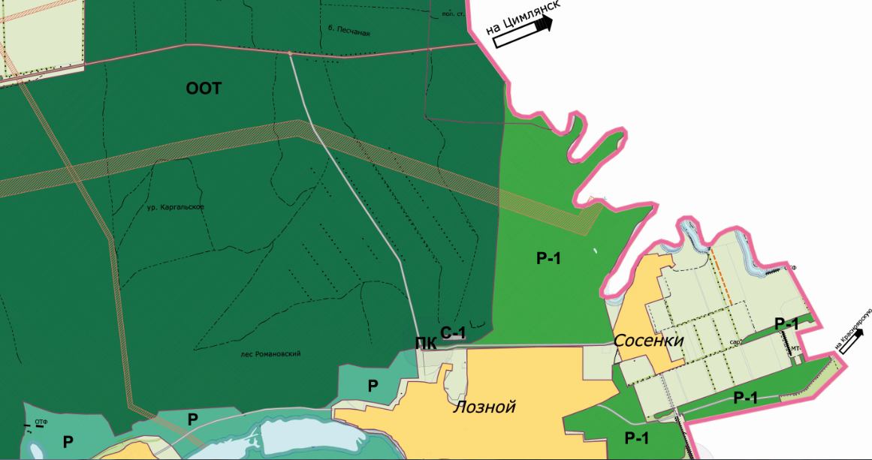

Председатель Собрания депутатов –
глава Цимлянского района Л.П. Перфилова

Приложение № 2
к решению Собрания депутатов
Цимлянского района от 02.02.2021 № 350
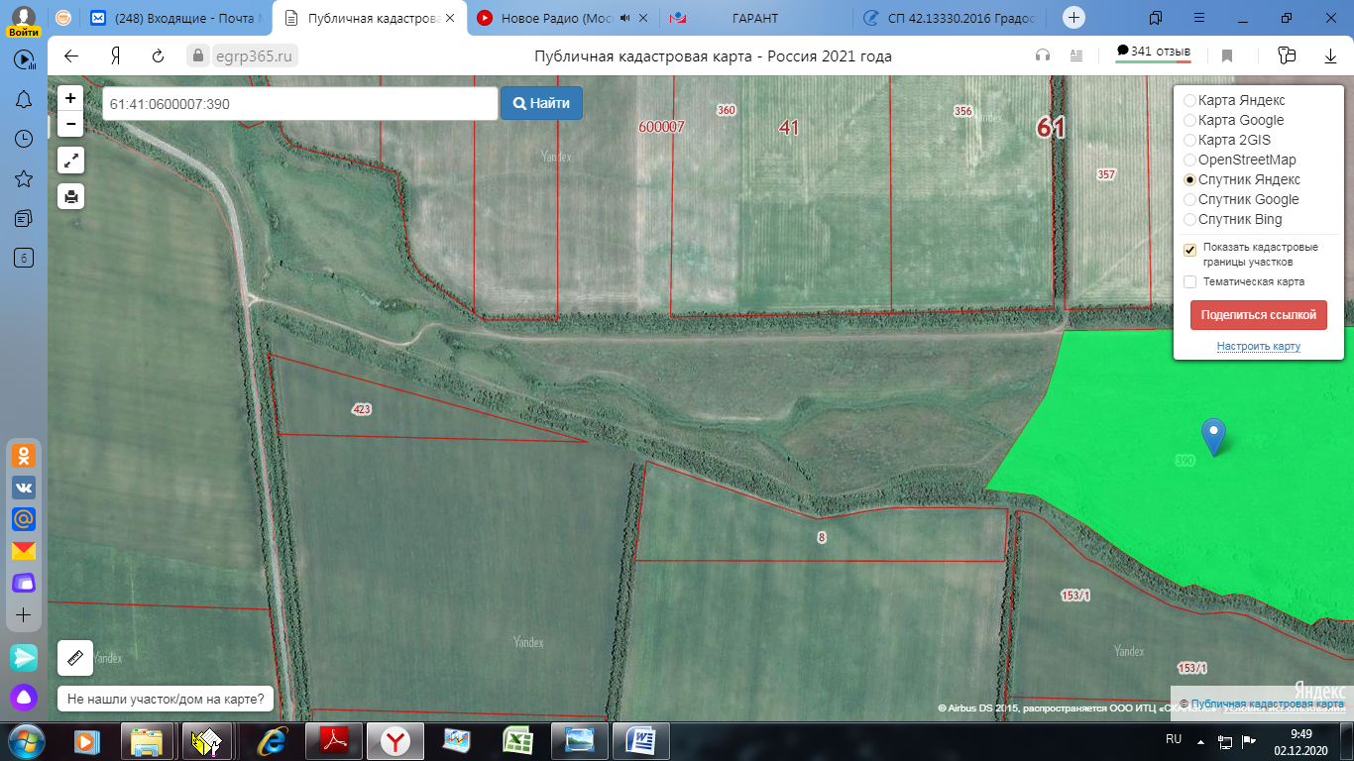
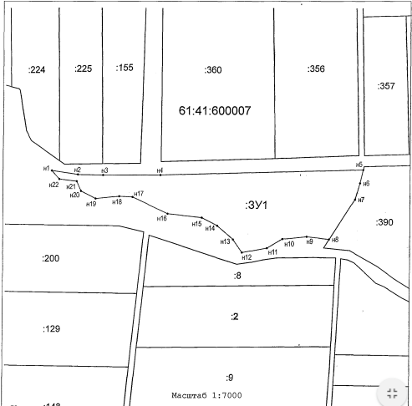

Место расположения земельного участка

Председатель Собрания депутатов –
глава Цимлянского района Л.П. Перфилова

